# sistematika

Biološko razvrščanje organizmov v sistem temelji na evolucijski sorodnosti. Znanstveniki vsako leto odkrijejo in opišejo na tisoče novih vrst, a njihovo delo še zdaleč ni končano. Ocene o skupnem številu vseh vrst, ki danes živijo na našem planetu, se gibljejo od 10 do 100 milijonov. Nova orodja molekulske genetike omogočajo ločevanje vrst prokariontov, kar je bilo prej zelo težavno.

Biološko razvrščanje organizmov v sistem temelji na evolucijski sorodnosti. Organizme razvrščamo v hierarhično urejene skupine, pri čemer imajo organizmi v vsaki skupini določene skupne lastnosti – **sistem**. V 18. stoletju je pomembno delo opravil švedski naravoslovec Carl Linne, v svoji knjigi je opisal 12 000 vrst, od katerih so bile nekatere že prej znane, mnoge pa je tudi sam odkril. Linne je uvedel **dvodelno poimenovanje vrst v latinskem jeziku**, ki se uporablja še danes.

Ime vsake vrste je sestavljeno iz dveh besed (vse je zapisano v poševni pisavi):

1. ime rodu, napisan z veliko začetnico
2. pridevniška beseda- vrstni pridevnik, ki je pri vsaki vrsti, ki jo uvrščamo v isti rod drugačen.

Primer volka in šakal, ki sta tesno sorodna in sodita v isti rod.

VOLK ŠAKAL

*Canis lupus* *Canis aureus*

Poleg poimenovanja vrst je Linne uvedel tud ureditev sistema v hierarhične skupine. Osnovna enota za uvrstitev v sistem je vrsta, več podobnih vrst je združenih v rod 🡪 družina🡪 red 🡪 razred🡪 deblo🡪 kraljestvo🡪 domena.

Pri razvrščanju ne naletimo na težave, če le za razvrščanje uporabimo zadostno število biološko pomembnih lastnosti (tičejo se bioloških lastnosti organizma). Večja podobnost med organizmi praviloma odraža njihovo večjo evolucijsko sorodnost (ne glede na nabor primerjanih lastnosti imajo evolucijsko bolj sorodni organizmi praviloma več skupnih lastnosti, ki so jih podedovali od svojega nedavnega prednika, kot evolucijsko manj sorodni organizmi). Analognih lastnosti za ugotavljanje sorodnosti ne smemo upoštevati, saj niso posledica sorodnosti vrst. Med podobnostimi med vrstami lahko za ugotavljanje sorodnosti uporabljamo le evolucijske novosti.

Sorodnosti lahko opredelimo kot bližino skupnega prednika.

S primerjanjem pojavljanja lastnosti pri opazovanih organizmi lahko ugotovimo, katere lastnosti so evolucijske novosti v posameznih linijah. Da prisotnost evolucijskih novosti pri različnih vrstah lažje primerjamo med seboj izdelamo preglednico. Na temelju analize vzorca prisotnosti evolucijskih novosti pri različnih vrstah lahko ugotovimo, kje so se pojavile evolucijske novosti in izdelamo evolucijsko drevo, ki le shematično prikazuje, kateri od preučevanih organizmov so bolj ali manj sorodni. Evolucijsko zgodovino neke skupine org. lahko predstavimo kot razvejan diagram 🡪 **evolucijsko drevo**.

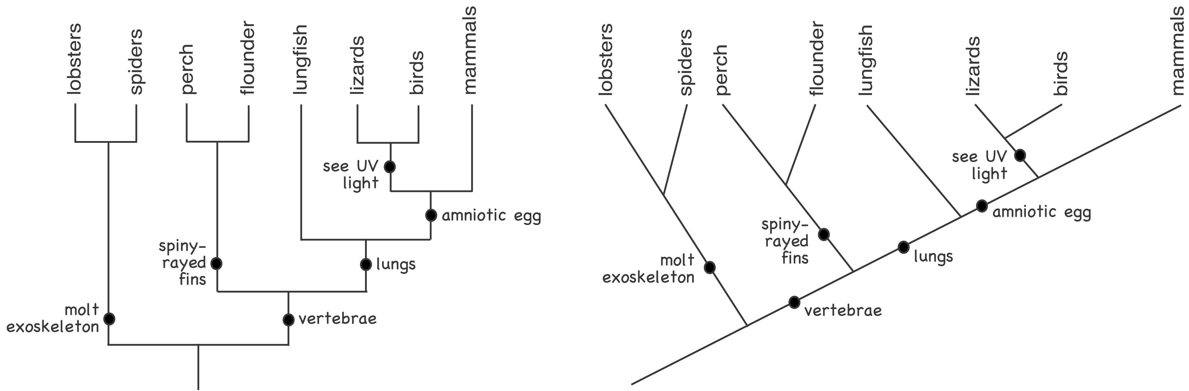

S pomočjo molelulskih ur lahko sledimo evolucijskemu času. Evolucijska zgodovina nekega organizma je zabeležena tudi v njegovih genih, saj so si geni sorodnejših vrst praviloma bolj podobni kot geni manj sorodnih vrst, isto velja za beljakovine. Znanstveniki so odkrili, da se **nekaj beljakovin in genov, ki se spreminjajo v vseh evolucijskih vejah in različnih obdobjih, se spreminja s stalno hitrostjo** (0,5 zamenjav nukleotidov na milijon let). Geni in beljakovine s stalno hitrostjo evolucijskega spreminjanja delujejo kot **molekulska ura**, ki enakomerno tiktaka, in jih lahko uporabimo za sledenje evolucijskega časa.

Kot primer vzamimo zaporedja aminokislin v ß-verigi beljakovine hemoglobina. Človeška ß-veriga hemoglobina vsebuje 146 aminokislin. Primerjava hemoglobina človeka in šimpanza pokaže, da je ta beljakovina povsem enaka pri obeh vrstah. V primerjavi z gorilo se razlikuje v eni aminokislini, z gibonom se razlikuje v dveh aminokislinah, s podgano pa je 31 drugačnih aminokislin 🡪 najmanj sorodna človeku. Na temelju tovrstnih podatkov lahko po principu molekulske ure izdelamo **časovno umerjeno evolucijsko drevo**. Predpostavimo, da ß-veriga hemoglobina sodi med beljakovine, ki delujejo kot molekulska ura, torej se v vseh evolucijskih vejah spreminjajo s stalno hitrostjo. Na 102 mestih ima vseh osem vrst enako aminokislino, na 44 mestih pa obstajajo razlike med vrstami, in te razlike uporabimo za ugotavljanje evolucijske sorodnosti med vrstami z izgradnjo evolucijskega drevesa po principu molekulske ure. Zaporedno izdelujemo preglednice, ki prikazujejo podobnost med primerjanimi skupinami organizmov. V prvi preglednici vpišemo število različnih aminokislin pri primerjavi vsake vrste z drugimi vrstami. Nato postopno združujemo skupaj vrste, ki so med seboj najbolj podobne oz. sorodne in sproti računamo povprečno razliko v strukturi ß-verige hemoglobina. Ko je izračunana zadnja povprečna vrednost to vrednost pomnožimo z 0,5 in dobimo dolžino veje. Zdaj lahko narišemo evolucijsko drevo, kjer v našem primeru združimo človeka in šimpanza, saj se v primerjani beljakovini oz. lastnosti ne razlikujeta.

Naše evolucijsko drevo je umerjeno, torej poleg sorodnosti prikazuje še evolucijsko razdaljo, merjeno s številom sprememv aminikislin. Splošno lahko hitrost evolucijskih spremem po konceptu molekulske ure opredelimo kot :

število razlik med DVEMA skupinama organizmov

hitrost evolucijaskih sprememb =

2x čas od ločitve teh dveh evolucijskih linij

Toda z našim evolucijskim drevesom je nekaj težav, ne moremo razlikovati med človekom in šimpanzom. Bolj zanesljivo umerjeno je evolucijsko drevo prvakov, izdelano na temelju primerjave večjega števila genov. Znanstveniki v evolucijskih raziskavah običajno primerjajo zaporedja aminokislin v mnogih beljakovinah hkrati ali zaporedja nukleotidov v mnogih genih. S sočasno primerjavo mnogih beljakovin ali genov se zanesljivost izdelanega evolucijskega drevesa močno poveča.

Sodobna biološka sistematika v celoti temelji na razvrščanju organizmov glede na njihovo evolucijsko sorodnost. Darwin je definiral tudi **naravni sistem- kot sistem, ki temelji na evolucijski sorodnosti med organizmi**. Poznamo pa tudi umetne sisteme ( npr.uporabnost organizmov za človeka), uporabljamo jih predvsem iz praktičnih razlogov. **Evolucijsko zgodovino org. prikažemo z evolucijskim drevesom, vsako razvejišče v njem predstavlja razcep dveh linij iz skupnega prednika. Na temelju evolucijskega drevesa hierarhično poimenujemo skupine, ki jih sestavljajo skupni predniki in vsi njegovi potomci. Organizem, ki ga uvrstimo v neko sistematsko skupino, je s predstavniki te skupine bolj soroden kot s katerimkoli organizmom iz druge skupine.**

Izdelava evolucijskega drevesa organizmov je trenutno še v delu, saj se z zbiranjem dodatnih genetskih podatkov in z razvojem metod za njihovo analizo odpirajo nove množnosti za ugotavljanje sorodnosti, nove podatke pa lahko razberemo tudi iz novo odkritih fosilov.

Sistematika je zelo dinamična veda, ki obravnava raznolikost organizmov, ugotavlja evolucijske odnose med njimi in jih na tem temelju razvrša v sistem.

### Drevo zivljenja

Carl Woese je leta 1977 odkril na podlagi primerjave zaporedja nukleotidov v rRNA, da obstajajo 3 velike skupine organizmov (dve prokarionstke in ena evkarionstka) 🡪 **tri domene.** Predlagal je, da se na temelju novih odkritij sistem razdeli v **šest kraljestev**.

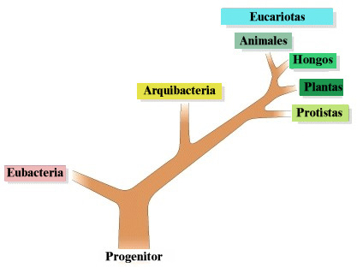

1. bakterije
2. arheje
3. protisti
4. rastline
5. glive
6. živali

**Bakterije in arheje** so prokarionti. Prokariontska celica je izjemno zapleten in kompleksen živi sistem, v katerem potekajo različni procesi in katerega delovanje je uravnano. Drevo življenja kaže, da so arheje bolj sorodne evkariontom kot bakterijam (imajo ovito DNA okrog histonov). Prokarionti so enoceličarji.

Arheje se od bakterij razlikujejo po nekaterih pomembnih lastnosti (zgradba membrane in organiziranost DNA). Arheje so raznolike in se naseljujejo v različne habitate (ekstremne).

**Kraljestvo protistov** združuje tiste evkariontske organizme, ki jih ne moremo uvrstiti v nobenega od ostalih treh evarionstskih kraljestev (rastline, glive, živali), obsegajo več ločenih evolucijskih več in imajo zelo malo skupnih značilnosti. Večino prostistov predstavljajo enoceličarji, vendar sem uvrščamo tudi nekatere kolonijske in mnogocelične organizme. Med avtotrofne protiste spadajo alge (enocelične in več) in evglena, ki sicer tudi heterotrof. Med heterotrofne protiste pa spadajo praživali, bičkarji, ameba, glive sluzovke (eno ali večjedrnem brez pregrad med jedri, spreminjajo obliko, saprofiti- heterotrofno bitje, ki živi v okolju z gnjijočimi snovmi)

**Rastline** so kopenski večceličarji, ki opravljajo fotosintezo, s posebnostimi celice (vakuola, kloroplasti, celična stena s celulozo). Pojavi se kutikula (voskasta prevleka), ki zmanjšuje izgubo vode skozi površino telesa (kopenske rastline se ločijo od zelenih alg).

* mahovi
* praprotnice
* golosemenke
* kritosemenke

Mahovi pa nimajo razvitih korenin, ampak rizoide, ki opravljajajo le funkcijo pritrjevanja, ne pa tudi sprejemanje mineralni snovi in vode. Potrebne snovi sprejemajo skozi telesno površino, za razmnoževanje potrebujejo vodo. Tudi listnih rež nimajo. Praprotnice so že bolj razvite s **pravimi listi in tkivi**. Naslednja evolucijska novost je bilo **seme** 🡪 semenke. Kritosemenke so nastale z dvema pomemebnima evolucijskima novostima- **cveti in seme, ki sta zaprta v pelodu**.

**Glive** so heterotrofni organizmi, ki sprejemajo hranilne snovi z vsrkavanjem majhnih organskih molekul iz okolja. Hrano prebavljajo zunaj telesa, izločijo encime, spojine razgradijo in jih vsrkajo v svoje telo. Posebnost glivnih celic je celična stena, ki vsebuje hitin. Poznamo tudi enocelične glive (kvasovke), večceličarji pa so plesni, rje gobani, ki so zgrajene iz celic razporejene v razvejane nitke. Pri nekaterih glivah tvorijo nitke strukture, kjer nastajajo spore- plodišča oz. trosnjaki. Glive so v ekosistemih pomembni razgrajevalci. Danes na podlagi fosilnih dokazev in primerjave genov vemo, da so glive bolj sorodne živalim kot rastlinam, saj imajo skupnega prednika **heterotrof**nega enoceličnega evkarionta z bičkom.

**Živali** so večcelični, heterotrofni organizmi, ki privzemajo organske snovi iz okolja v obliki hrane, ki jo pojedo in nato prebavijo znotraj telesa. Značilnost živalske celice je ,da **nimajo celične stene, kar jim omogoča gibanje.** Na temelju primerjave zaporedij nukleotidov DNA pri različnih današnjih živaliskih skupinah in različnih protistih so ugotovili, da je najbližji sorodnik živali skupina enoceličnih evkariontov z bički, kar **dokazuje hipotezo, da so se živali razvile iz kolonijskih bičkarjev**. Somernost telesa je povezana z načinom življenja živali (**zvezdasto somerno**- večinoma pritrjene ali pasivno gibljejo -- ali **dvobočno somerno**- aktivno gibanje). Za ožigalkarje je značilna zvezdasta somernost telesa. Skupni prednik vseh drugih pravih organizmov pa je imel dvobočno somerno telo.

* Spužve so pritrjene nepremične živali, brez pravih tkiv. Spužve se prehranjujejo z delci hrane, ki jih tok vode zanese v osrednjo votlino. Tok vode skozi telo spužve poganje gibanje bičkov notranjih celic. Voda vstovpa skozi majhne stranske odprtine in izstopa skozi večjo odprtino na vrhu osrednje votline. Delci hrane vstopajo v notranje celic - ovratničarke- ob dnu bičkov z endocitozo in se razgradijo.

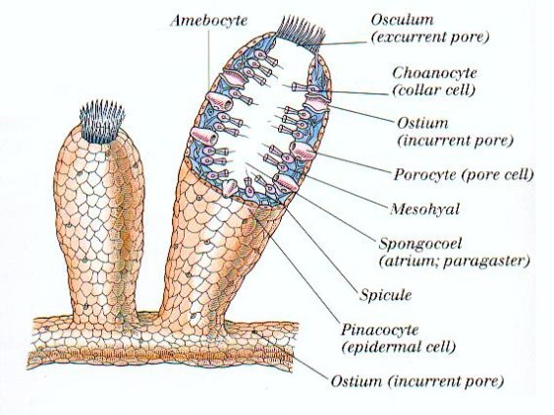

* Ožigalkarji so evolucijsko **najstarejša skupina pravih mnogoceličarjev**, edini zvezdasto somerno telo (**polipi** so pritrjeni in **meduze**, ki plavajo in so klobukaste ali zvonaste oblike). Zgradba polipa in meduze je zelo podobna – oba imate vrečasto telo s prebavno votlino, usta in venec lovk okoli ust. So plenilci, saj uporabljajo lovke za lov majhnih živali in protistov, ki jih z lovkami potisnejo proti ustom. Ker imajo eno votlino, ta služi kot usta in kot zadnjična odprtina. Tekočina v prebavni votlini služi kot hidrostatski sklelet za oporo in vzdrževanje oblike. Za premikanje živali žival zapre usta (napolnjenje votline s konstantno prostornino), krčenje določeni celic omogoči spreminjanje oblike telesa in s tem premikanje. Ožigalkarji imajo na telesni površni celice- ožigalke- ,ki se ob dotiku sprožijo in služijo kot obrambo ter za lov na plen. Nekatere ožigalke se ovijajo, druge se zapičijo v plen in vbrizgajo strup. Ožigalkarji imajo živčevje, ki je mrežasto razpredeno po celem telesu, a nimajo možganov. Žival zazna enoakovredno dražljaje iz vseh smeri in se nanje odzove.

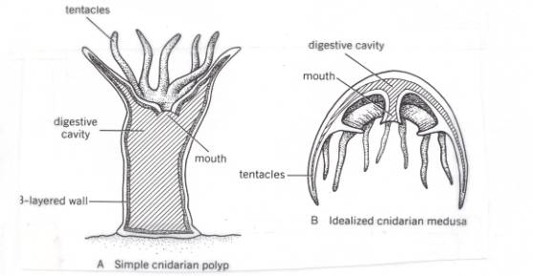

* Ploski črvi so najpreprostejše dvobočno somerne živali (s tankim in trakastim telesom). Živijo v morju, v celinskih vodah in v vlažnih kopenskih habitatih, mnoge vrste so zajedalci. So vrtinčarji. Imajo eno samo telesno odprtino na trebušni strani telesa. Usta so na koncu mišičastega in iztegljivega žrela, večinoma so plenilci. Manjši vrtinčarji uporabljajo za premikanje migetalke na trebušni površini telesa, večji pa se s krčenjem mišic premikajo ali plavajo. Imajo tudi par preprostih oči, ki zaznavajo svetlobo in sence, ne pa tudi slike okolja. Imajo **že bolj kompleksen centralni živčni sistem**, po trebušni strani se iztezata glavna snopa živcev vzdolž telesa, z živčnimi vozli ali gangliji. Čutila na prednjem delu telesa zaznavajo razmere v okolju, sporočila se prenesjo do ganglijev in obdelajo. Žival na ta način hitro odreagira na razmere v okolju. Zajedalci ploski črvi so npr. trakulja in metljaj, ki imata posebne strukture za pritrditev na gostitelja in ostale prilagoditve na zajedalski način življenja.

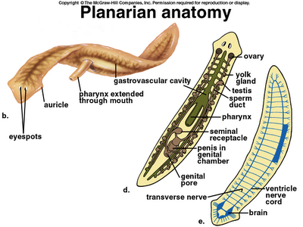

* Gliste imajo dvobočno telo, ki je pravilo vitko in valjasto. Živijo v skoraj vseh vlažnih habitatih z organsko snovjo. So pomembni razgrajevalci snovi v prsti ter na dnu jezer ter oceanov. Prebavilo glist je **prebavna cev z dvema odprtinama**. Hrana skozi prebavilo potuje samo v eni smeri in se vzdolž prebavne cevi postopno prebavlja. Prednji deli hrano drobijo in jo mešajo z encimi, zadnji pa vskrajo te snovi in iztrebijo neprabavljene odpadke. Tako je vsak del prebavila specializiran za določeno nalogo, kar omogoča večjo učinkovitost. Okrog prebavil je telesna votlina s tekočino, ta oskrbuje vse dele telesa s hranilnimi snovmi. Deluje tudi kot hidrostatsko ogordje, s krčenjem mišic pa omogoča sunkovito gibanje glist. Imajo dokaj preprosto živčevje- živčni obroč s snopi živcev na hrbtni in drug na trebušni strani. Telo je prekrito s kutikulo, žival z odrašanjem večkrat **levi**.

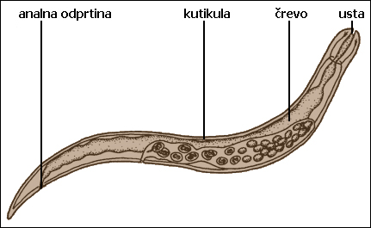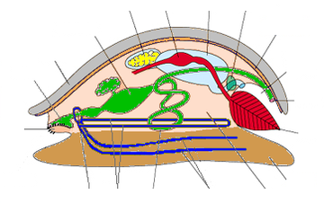

* Med mehkužce spadajo tri velike skupine živali: **polži, školjke in glavonožci**. Imajo mehko telo zaščiteno s trdo lupino. Vsi imajo splošno zgradbo telesa- glavo in mišičasto nogo z živčevjem, čutili in mišicami, drobovnjak z izločali, prebavili in spolnimi organi ter plašč, ki izloča lupino, obdaja drobovje in oblikuje plaščno votlino, v kateri so škrge. Polži nimajo škrg, ampak vlogo dihal prevzame stena plaščne votline, ki je vlažna in dobro prekrvavljena- **preprosta pljuča**. Mehkužci imajo cevasto prebavilo z dvema odpritnama, v ustih imajo jeziku podoben organ z nazobčeno površino imenovan strgača. Zadnjižna odprtina se odpira v plaščno votlino. Mehkužci imajo krvožilni sistem, ki pa ni sklenjen. Srce črpa kri, ki po sistemu cevk učinkovito prenaša hranilne snovi in kisik. Imajo tudi izločala.

Polži se premikajo s polzenjem po površini, ki ga omogoča krčenje mišic v nogi.

Školjke so se prilagodile na pritrjeni način življenja. Za zaščito mehkega telesa imajo lupino iz dveh polovic, ki sta med sabo gibljivo povezani. V plaščni votlini imajo škrge, s katerimi privzemajo kisik iz vode, hkrati pa ujamejo delce hrane iz vode. Migetalke pa te delce usmerjajo v usta (nimajo strgače). Nekatere školjke imajo na robu plašča več oči.

Glavonožci so se prilagodili na življenski slog hitrega plenilca (Indijski brodnik edini glavonožec z zunanjo lupino). Evolucijsko se je lupina spreminjala, zmanjšala in pomaknila v notranjost ali je pa ni. Del noge se je postopno razvil v lijak, drugi del pa v lovke za lovljenje in državnje plena. V ustih je poleg strgače še kljun (drobljenje hrane). Plaščna votlina se odpira navzven z mišičastim lijakom- se premika, usmerja pa s spreminjanjem smeri lijaka. Mehkužci imajo dokaj dobro razvito živčevje, živčni vozli povezani s snopi. Glavonožci imajo najbolj kompleksen in centraliziran živčni sistem med mehkužci, njihovo oko je zelo kompleksno in vsebuje lečo.

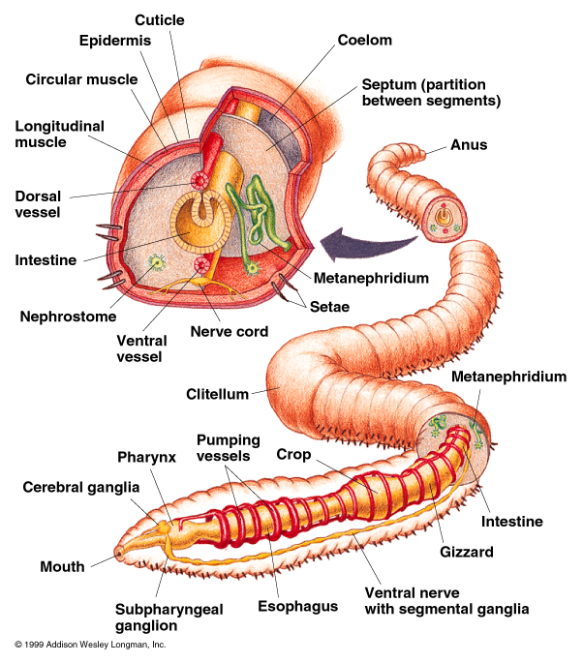

* Za kolobarnike je značilno dolgo, črvasto telo, ki je zgrajeno iz mnogih zraščenih **telesnih členov**, ki jih imenujemo kolobarji. Členjenost vzdolž telesa je bila pomembna pridobitev v evolucijskem razvoju, omogoča večjo gibljivost telesa in hitrejše premikanje. Njegovo telo prekriva kutikula pod katero so mišice. Posamezni členi so medseboj ločeni s pregradami. Prebavna cev je členjena in poteka skozi pregrade med členi od ust do zadnjične odprtine. **Krvožilni sistem je sklenjen**. Okrog prebavila je v vsakem členu žilni obroč, ta je povezan s hrbtno in trebušno žilo. V prednjem delu ima deževnik majhne možgane, potem pa trebušnjačo. Kisik sprejema iz zraka skozi vlažne telesne površine. Krčenje mišic in ščetine v vsakem členu (8) omogoča deževniku premikanje brez polzenja. Kot hidrostatsko ogrodje deluje tekočina v telesni votlini. Deževniki so pomembni člani ekosistemov, ker prezračujejo prst (rovi omogočajo dotok kisika do korenin in organizmov, ki živijo v prsti). Med kolobarnike spadajo tudi druge živali – mnogoščetinci (v morju), pijavke, ...
* Členoožci so izredno raznoliki : **raki, pajkovci, stonoge in žuželke**. Glede na razširjenost so členonožci evolucijsko izjemno uspešna skupina živali, ki naj bi bila povezana z zgradbo njihovega telesa. Imajo členjeno telko, s **trdnim zunanjim ogrodjem in s členjenimi okončinami**. Telo členonožcev ščiti zunanje ogrodje kutikula z beljakovinami in **polisaharidom hitinom**. Ogrodje nudi oporo, zaščito in je pritidišče za mišice, pri glavi je debelo in trdo, drugje pa tanko in upogljivo (sklepi nog). Členonožci se **levijo**. Pri členonožcih po nekaj podobnih členov oblikuje posamezne telesne oddelke (glavo, oprsje in zadek). Členonožci imajo **nesklenjen krvožilni sistem s cevastim srcem**. Prebavilo je cevasto, kjer različni deli prebavila opravljajo različne naloge. Obustni aparat je različno zgrajen (žvečenje rastlinske hrane, prebadanje kože-komarji- srkanje medičine). Večina vodnih členonožcev ima **škrge,** kopenske žuželke pa imajo **razvejan sistem cevk zračnic**, ki se navzven odpirajo s parom odprtin na oprsju in vsakem členu zadka. Plini se po zračnicah premikajo s pomočjo dihalnih gibov zadka. Pri žuželkah oskrba s kisikom ne poteka po krvi. Členonožci imajo izločala. Uspešnost členonožcev je povezana z dobro razvitim živčevjem in čutili. V glavi imajo možgane, živčevje pa se nadaljuje s trebušnjačo. Različne skupine členonožcev imajo različno kompleksnačutila (tipalnice, pikčaste oči pri pajkih, sestavljene oči pri žuželkah, oči sestavljene iz mnogo očes, nekateri vidijo barve, zaznavajo UV-sevanje ali polarizirano svetlobo). Žuželčja posebna evolucijska pridobitev so krila, ki jim dajejo mnoge prednosti. Krila so izrastki kutikule na oprsju. Ker se krila niso razvila iz okončin, imaje vse žuželke (krilate in nekrilate) tri pare nog.

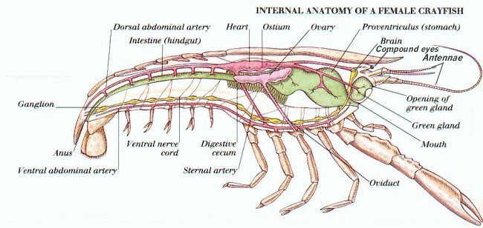

* Iglokožci (morske lilije, zvezde, kačjerepi, ježki, brizgači) so počasne ali pritrjene morske živali. Telo odrasle živali je zvezdasto somerno, toda ličinka iz oplojenega jajčeca je bočno somerna. Tudi drugi dokazi kažejo, da je imel prednik iglokožcev dvobočno somerno telo. Na površini morskih zvezd in ježkov so bodice, ki služijo obrambi. Bodice so pritrjene na trdne **apnenčaste ploščice, ki so pod kožo in tvorijo notranje ogrodje**. Posebnost iglokožcev je **vodni sistem** – mreža cevk v notranjosti telesa, napoljenih z morsko vodo, ki živali omogoča premikanje. Vodni sistem je povezan z okoliškim morjem prek sitaste ploščice. Vodni sistem vodi v vse krake in se končuje v številne mehke, iztegljive in premične nožice na površini živali. Nožice molijo navzven skozi luknjice v ploščicah ogrodja, sodelujejo pri premikanju, hranjenju, izmenjavi plinov in izločanju. Krčenje mišic povzroči, da se voda iztisne v nožice in te se podaljšajo, ob sprostitvi mišic pa se voda vrne v vodni sistem in nožice se skrajšajo. Ima usta in zadnjično odprtino, v osrednjem delu telesa je glavni snop živec sklenjen v obroč, po en snop živcev pa iz njega vodi v vsak krak. Morske zvezde so plenilci, večina ježkov pa je vsejedov. Iglokožci so med vsemi živalskimi skupinami najbližji sorodniki strunarjev.

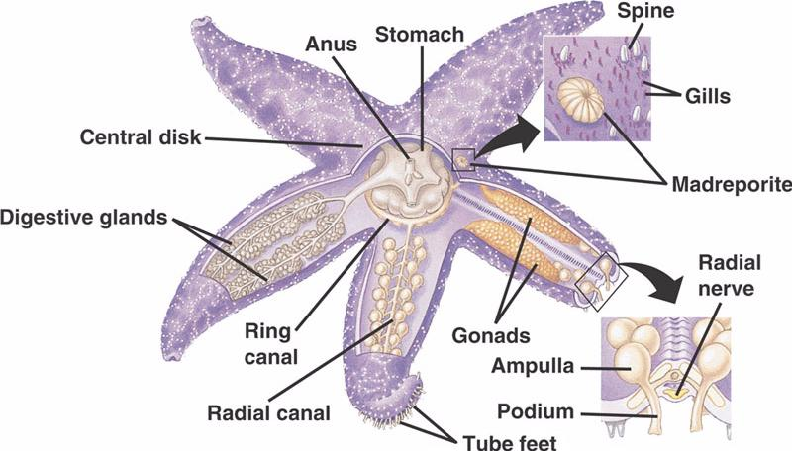

* Vsi strunarji imajo 4 skupne značilnosti, ki se pojavljajo pri zarodih včasih pa tudi pri odraslih živalih: **hrbtenjača, hrbtna struna, škržno črevo in rep**. Brezglavci (škrgoustka) so dolge vitke morske živali, ki tudi kot odrasli ohranijo 4 skupne značilnosti strunarjev. Za oporo telesa imajo hrbtno struno, ne pa hrbtenice, imajo majhne možgane, ne pa lobanje.

Piškurji so vretenčarji brez čeljusti, ki se z usti prisesajo na večje ribe in sesajo njihovo kri. Imajo pomembne evolucijske pridobitve: glavo z **lobanjo**, in hrbtno struno, okrog katere so že **zametki vretenc**. Razvilo se je tudi izrazito kopičenje čutil (oči), in imajo notranje ogrodje z lobanjo in hrbtenico iz prožnega hrustanca.

Pri hrustančnicah (morski psi in skati) se pojavijo **čeljust** in **parne plavuti**, njihovo ogrodje je iz hrustanca. Na vsaki strani telesa ob lobanji imajo škržne votline s škrgami. Skozi škrge mora stalno teči voda, ki prinaša kisik in odnaša ogljikov dioksid, zato morajo hrustančnice stalno plavati. Pri tem v odprta usta vstopa voda, ki nato teče skozi škrge in ven skozi škržne reže.

Pri kostnicah je ogrodje deloma koščeno, kosti ojačane s kalcijem. Šrge so v enotni škržni votlini, ki jo pokriva poklopec. Evolucijska pridobitev kostnic je **ribji mehur**, ki je s plinom napolnjen vrečast izrastek prednjega dela prebavila. Riba uravnava velikost ribjega mehurja in s tem svoj vzgon, tako lahko kostnice nepremično lebdijo v vodi in s tem prišparajo z energiji. Pri nekaterih kostnicah je ribji mehur povezan s prebavilom, kar jim omogoča, da v primeru nizke koncentracije kisika v vod požirajo zrak. Zrak zajame v ribji mehur, kisik pa nato skozi prekrvavljeno steno mehurja vstopi v kri. Ribji mehur deluje kot **preprosta pljuča**. S pomočjo preprostih pljuč so se razvili prvi kopenski vretenčarji dvoživke.

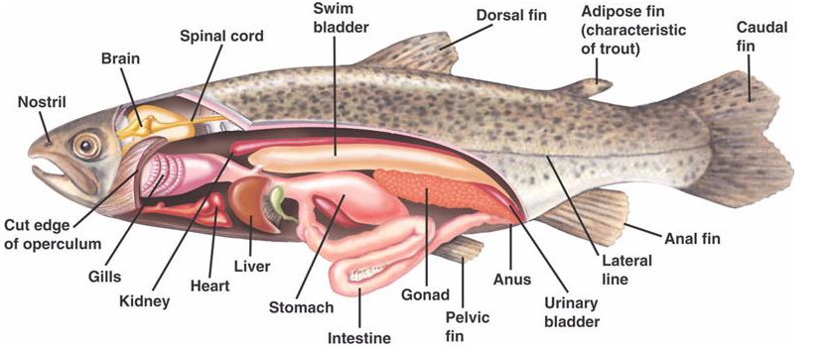

Za prehod na kopno so bile pomembna evolucijska novost dvoživk (žabe, močeradi, krastače močeril in človeška ribica) **pljuča**, ki omogočajo prehod na kopno, in **štiri noge**. Dvoživke so se prilagodile na življenje v vodi in na kopnem- niso povsem kopenske živali. Na vodo so vezane večinoma med razmnoževanjem (jajca nimajo lupine). Žabe večino časa preživijo na kopnem, jajca pa odložijo v vodo, kjer se zarodek razvije v paglavca (brez nog, rastlinojed, s škrgami in dolgim repom). Ko se paglavec razvije se njegovo telo zelo spremeni, postane žužkojed, ima 4 noge, ima pljuča namesto škrg. Odrasle žabe živijo v vlažnih habitatih, ker morajo kožo ohranjati vlažno, saj skozi njo sprejemajo kisik v telo in s tem dopolnjujejo delovanje preprostih pljuč.

Naslednja pomembna evolucijska pridobitev je bila **dodatna zarodkova ovojnica**. Pri ptičih in plazilcih je to jajčna lupina. Plazilci (želve, krokodili, kuščarje in kače in tudi ptice)so bili prvi vrtenčarji, ki so bili povsem kopenske živali. V njihovem jajcu z dodatnimi ovojnicami zarodek plava v tekočini, tako da jajce deluje kot nekakšna majhna zaprta mlaka. Poleg jajca z dodatnimi ovojnicami je prilagoditev plazilcev tudi **debela koža**, prekrita z luskami, ki preprečuje izsušitev telesa v suhem zraku. Plazilci ne morejo sprejemati kisika v telo skozi kožo, zato večino kisika privzamejo prek pljuč. Plazilci so bili v mezozoiku mnogo bolj razširjeni, številčni in raznoliki kot danes. Najbolj razširjeni so bili dinozavri, ti so izumrli verjetno zaradi padca meteroita. Tedaj so izumrli vsi dinozavri razen ene evolucijske linije- bolje jo poznamo pod imenom ptice.

Ptice so se razvile iz majhnih dvonogih dinozavrov, perje se je pojavilo precej prej kot aktivni let s perutmi. Možne funkcije zgodnjega perja so toplotna izolacija ali privabljanje partnerjev med parjenjem. Predniki ptic so postopno izgubljali lastnosti dinozavrov (krajšanje repa, izguba zob) in pridobili ptičje .**Prilagoditve za let po zraku** predje okončine so spremenjene v peruti, kratek rep, pero z votlo osjo, močne in izredno lahke votle kosti, močne letalne mišice. Letenje zahteva veliko količino energije, zato imajo ptice visoko stopnjo prenove, aktivno zadržujejo stalno telesno temperaturo, imajo učinkovit krvožilni sistem in pljuča, dobro razvita čutila (med vretenčarji imajo nabolj razvite oči).

Skupni prednik vseh sesalcev je bil kopenska žival in tudi večina današnjih sesalcev je kopenskih. Izjema je netopir, ki leti. Nekateri sesalci pa so se v evolucijskem razvoju vrnili v morje (kiti). Glavni evolucijski pridobitvi sestalcev sta **dlaka** (izolator) in **mlečne želze**. Sesalci aktivno uravnavajo telesno temperaturo, visoko presnovo pa jim omogočata učinkovit krivžilni in dihalni sistem. Zarodki večine sesalcev se razvijajo v materinem telesu v maternici, zarodek je ovit v dodatne ovojnice, zarodek se oskrbuje s hranilnimi snovmi iz materine krvi. Razvoj zarodka v maternici in prehranjevanje mladiča z mlekom omogočata, da ima mladič večjo verjetnost za preživetje.

Ločimo tri glavne evolucijske veje sesalcev, ki se razlikujejo po razvitosti mladiča ob skotitvi:

1. stokovci
2. vrečarji- kenguru, koala- mladiči se skotijo še zelo majhni in nerazviti ter se nadalje razvijejo v posebni vreči v materinem telesu, v kateri so izvodila mlečne žleze
3. placentalni sesalci- poimenovani po kompleksni placenti (posteljici v maternici), skozi katero se izmenjujejo snovi med materjo in zardkom. Mladiči se skotijo razviji in se v zgodnjem življenju prehranjujejo z materinim mlekom.

